JB/T 10027-2010 方形角尺
发布时间：2012-05-17 作者：可立德商城 点击: 1203
1范围
本标准规定了方形角尺的型式与基本参数、要求、检验条件、检验方法、标志与包装等。
本标准适用于准确度等级为00级、0级和1级，尺寸范围从100 mm×100 mm到630 mm×630 mm的金属材料或岩石材料制造的方形角尺。
注：方形角尺主要用于检验机械零件、金属切削机床及其他机械的垂直度、平行度以及作为90。绝对测量基准用。
2规范性引用文件
下列文件中的条款通过本标准的引用而成为本标准的条款。凡是注日期的引用文件，其随后所有的修改单（不包括勘误的内容）或修订版均不适用于本标准，然而，鼓励根据本标准达成协议的各方研究是否可使用这些文件的最新版本。凡是不注日期的引用文件，其最新版本适用于本标准。
GB/T 1182-2008产品几何技术规范(GPS) 几何公差形状、方向、位置和跳动公差标注(ISO1101: 2004，IDT)
GB/T 11336-2004直线度误差检测
GB/T 1133 7-2004 平面度误差检测
GB/T 17163几何量测量器具术语基本术语
GB/T 17164几何量测量器具术语产品术语
3术语和定义
GB/T 1182、GB/T 17163、GB/T 17164中确立的有关术语适用于本标准。
4型式与基本参数
4.1方形角尺的结构型式分为I型和II型，其型式示意见图1～图2，图示仅供图解说明，不表示详细结构。
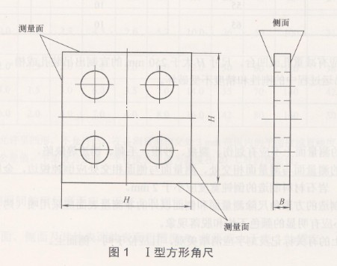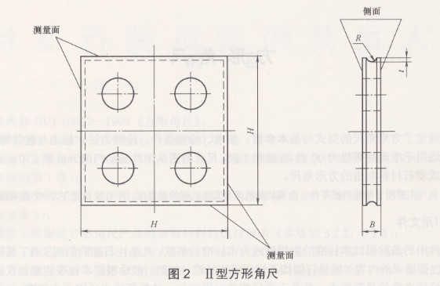

4.2方形角尺的基本参数见表1。
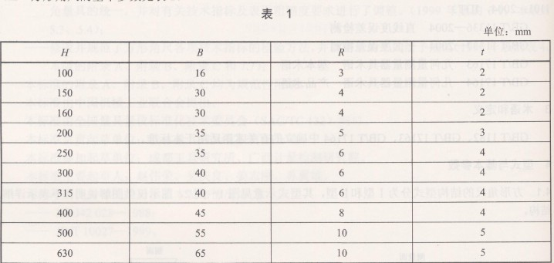
4.3方形角尺上应有减重孔或凹台，尺寸H大于250 mm的宜制出吊装孔或槽。吊装孔或槽的设置应保证方形角尺在吊运过程中的刚性和精度不受破坏。
5要求
5.1 外观
5.1.1 方形角尺的测量面上不应有划伤、裂痕、沙眼、毛刺、锈迹等缺陷。
5.1.2方形角尺的测量面与测量面相交处、测量面与侧面相交处应倒钝锐边，金属材料制造的倒钝宽度应小于0.5 mm;岩石材料制造的倒钝宽度应小于2 mm。
5.1.3金属材料制造的方形角尺除测量面和侧面以外的非测量表面应采用喷（烤）漆处理或其他的防锈装饰处理。并不应有明显的颜色不均和脱落现象。
5.1.4方形角尺上的有关标记及刻字应清晰美观，且应位于同一侧面上。
5.2材料及其性能
5.2.1 方形角尺应选用工具钢或性能相近的材料制造。
5.2.2采用岩石材料制造的方形角尺所选用岩石材料的物理性能指标应达到如下要求：
密度：(2 500～3 100) kg/m3;
肖氏硬度(HS)：≥70；
抗压强度：(200～300) MPa;
吸水率：<0.25%；
线膨胀系数：(2～6)×10-6/℃；
弹性模量：(6～12)×l04 MPa。
5,2.3金属材料制造的方形角尺测量面硬度不应低于688 HV（或59 HRC）。
5.2.4准确度等级为1级的方形角尺，允许对其上直径小于5mm的材质缺陷用与基体相同的材料来修补，但修补处不应超过三处。
5.2.5采用金属材料制造的方形角尺须经退磁处理及稳定性（冰冷）处理。
5.3准确度等级
5.3.1 方形角尺的准确度等级分为：00级、0级和1级，其技术指标见表2。
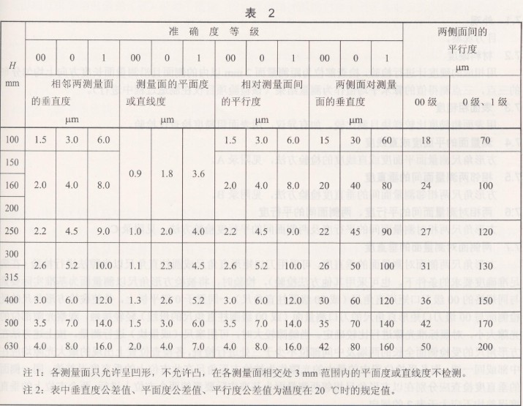
5.3.2方形角尺两侧面间的平行度不应大于表2的规定。
5.4表面粗糙度
方形角尺各工作面、侧面及其他表面的表面粗糙度Ra值不应大于表3的规定。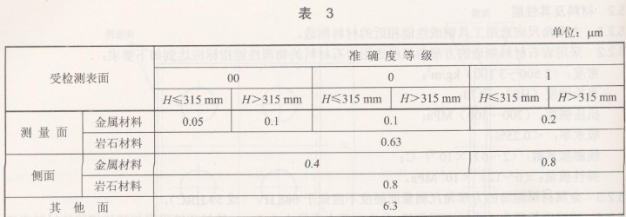

6检验条件
检验前，应将被检方形角尺及相关的检验用设备、器具等同时放置在温度20℃±3℃，1h温差变化不大于1℃的室内等温，等温时间不应少于4h。
7检验方法
7.1 外观
目力观察。
7.2材料硬度
用相应的硬度计进行检验，检查部位为距测量面2 mm以内的侧面且沿测量面长度方向上均匀分布的三点，三点测得值的算术平均值作为测量结果（该检验项目仅在制造过程中进行）。
7.3表面粗糙度
用表面粗糙度比较样块目测比较。如有异议，用表面粗糙度检查仪检验。
7.4测量面的平面度或直线度
方形角尺测量面平面度或直线度的检验方法，见附录A。
7,5相邻两测量面间的垂直度
方形角尺两相邻测量面间的垂直度检验方法，见附录B。
7.6 两相对测量面间的平行度、两侧面间的平行度
方形角尺两相对测量面间的平行度及两侧面间的平行度检验方法，见附录C。
7.7 两侧面对测量面的垂直度
方形角尺两侧面对测量面的垂直度，可采用刀口矩形直角尺或圆柱直角尺以光隙法进行检验（在满足准确度要求的条件下，也可采用其他方法检验），检验时，将被检方形角尺以测量面为基准实际要素与同规格的00级刀口矩形直角尺（或00级圆柱直角尺）一同置于0级平板上，并使被检方形角尺的受
检侧面与00级刀口矩形直角尺的刀口测量面（或00级圆柱直角尺的母线）轻轻接触，观察光隙部位的光隙大小，对照标准光隙进行比较确定。当缝隙较大时，可用塞尺（或量块）进行测量。按上述方法在方形角尺的受检侧面全长的两端及中间部位不少于三处进行检查，各检查位置上出现的最大光隙均应在中部或同一端，取各受检位置中的最大的光隙作为被检方形角尺在此方位上的垂直度误差值。同一侧面的垂直度检查应分别在以方形角尺相邻两测量面为基准实际要素的两个方位上进行，两个方位上的垂直度误差均不应大于表2的规定。
8标志与包装
8.1 方形角尺上应具有如下永久性标志：
a)制造厂厂名或商标；
b)尺寸H，单位为mm;
c)准确度等级；
d)垂直度检验起始角标记：
e)产品编号。
8.2方形角尺的包装盒上应标志：
a)制造厂厂名或商标；
b)产品名称：
c)尺寸H，单位为mm;
d)准确度等级。
8.3方形角尺应妥善包装（金属材料制造的方形角尺包装前应经防锈处理），不得因包装不善而在运输过程中损坏产品。
8.4方形角尺经检验符合本标准要求的，应附有产品合格证。产品合格证上应标有本标准的标准号、产品序号和出厂日期。

